Melding om fisket uke 39/2022
Rapporten skrevet mandag 03.10.2022 av Amalie Oda Harland, Willy Godtliebsen og Audun Reiertsen.

Alle kvanta i rapporten er oppgitt i tonn rundvekt, hvis ikke annet er presisert, og verdi i 1.000 kroner, evt. millioner kroner.

Generelt
Omsetningsdata i denne rapporten skriver seg først og fremst fra uke 39 i 2022, dvs. 26. september til 02. Oktober 2022.

Gode driftsforhold førte til økt omsetning sammenlignet med uka før. For kystflåten var det økte landinger både av torsk, sei, hyse, kongekrabbe, kveite og leppefisk, mer på det jevne for breiflabben, og reduksjon i taskekrabbefisket. Økt omsetning også av fryst råstoff, men landingene av fryst råstoff er likevel på et lavt nivå, ikke uvanlig på denne tiden av året.

Råfisklagets omsetning i uke 39 er på 232 millioner kroner (foreløpige tall), opp fra 128 millioner kroner uka før. I tallet for uke 39 inngår 26 million kroner etter utenlandske leveranser. Omsetningen for norske båter stod dermed for 206 millioner kroner, fordelt med 91 millioner kroner på fersk og 115 millioner kroner på fryst råstoff.

Tilsvarende for uke 39 i fjor var omsetninga 224 millioner kroner, der utenlandske fangster stod for 45 millioner kroner. Norske fangster utgjorde da 179 millioner kroner, fordelt med 62 på fersk og 117 på fryst råstoff.

Totalomsetningen hittil i år sammenlignet med tilsvarende periode i fjor framgår av tabell 1. Den økte omsetningen for norske båter er på nær 3,4 milliarder kroner, fordelt med pluss på 2,3 på fersk- og 1,1 på frystomsetningen. Frystomsetningen pr uke 39 i år er på 5.159 millioner kroner, mens ferskomsetningen er oppe i 7.434 millioner kroner. En stor del av den økte frystomsetningen skriver seg fra sluttspurten i 2021 der kvantumet er omsatt på begynnelsen av 2022. Men økt omsetning av fryst råstoff også i uke 6, da foreløpig ukerekord ble satt med 275 millioner kroner, en rekord som ble slått i uke 12 da med 290 millioner kroner. Omsetningen av fryst torsk pr uke 39 i år er på 2.345 millioner kroner mot 1.471 millioner kroner til samme tid i fjor, av kvantum på henholdsvis 75.200 og 70.090 tonn. Når det gjelder omsetningen av fersklevert råstoff, drar torsken opp pga. økte priser til tross for redusert kvantum. Kvantum fersk torsk omsatt så langt er 196.610 tonn, mot 203.900 tonn til samme tid i fjor, mens verdien er opp fra 3.290 til 4.797 millioner kroner.
Tabell 1: Totalomsetning fordelt på norske og utenlandske leveranser
 | Millioner kroner
 | Pr uke 39/2022 | Pr uke 39/2021
Norske fartøy  Utenlandske fartøy | 12.603  1.815 | 9.239  1.480
Totalsum | 14.418 | 10.719

Råfisklagets omsetning for norske båter i uke 39 i år fremgår av tabell 2, med fordeling på fersk/fryst råstoff, og pr fiskeslag. Foreløpige tall for fryst råstoff i perioden viser 115 millioner kroner, opp fra 54 millioner kroner uka før. 1.320 tonn fryst torsk var størst i verdi med 46 millioner kroner, fulgt av 800 tonn reke til verdi 21 millioner kroner, 1.720tonn snabeluer verdt 17 millioner kroner og 710 tonn sei og vel 100 tonn blåkveite som hadde en verdi på 12-13 millioner kroner på hver.

Når det gjelder landinger av fryst råstoff i uke 39 som bare delvis er omsatt, har vi følgende tall: I likhet med de 4 ukene før var det beskjedent med landinger av fryst råstoff, med totalt 2.580 tonn levert til nøytrale fryselager i uke 39, opp fra 2.200 tonn uken før. I de 2.580 tonnene landet i uke 39 inngår 1.440 tonn torsk, 690 tonn sei, 250 tonn snabeluer og 110 tonn hyse. Det var leveranser fra 8 trålere med det meste av torsken, seien og all snabelueren, en kombi garn/autoline, og en snurrevadbåt med 50-60 tonn hver av hyse og torsk.

Omsetningen av ferskt råstoff i uke 39 utgjorde 91 millioner kroner, opp fra 61 millioner kroner uka før. Kongekrabbe, sei og torsk var størst i verdi med 18-23 millioner kroner på hver, og for øvrig slik det framgår av tabell 2.

Omsetningen av fersk torsk utgjorde 760 tonn, opp fra 560 tonn uken før. 290 tonn tråltorsk fordelt på 2 fangster kombi fersk/fryst landet i Båtsfjord og Hammerfest, videre var 230 tonn tatt på snurrevad som i hovedsak var fordelt på Øst- og Vest-Finnmark, og nær 200 tonn på line/autoline, av det var 175 tonn omsatt til kjøpere i Øst-Finnmark. 470 tonn av totalen var levert i Øst-Finnmark, 200 tonn i Vest-Finnmark og 50 tonn i Vesterålen.

Tabell 2. Omsetning for norske båter i uke 39/2022, fordelt pr fersk/fryst/tørket og pr fiskeslag
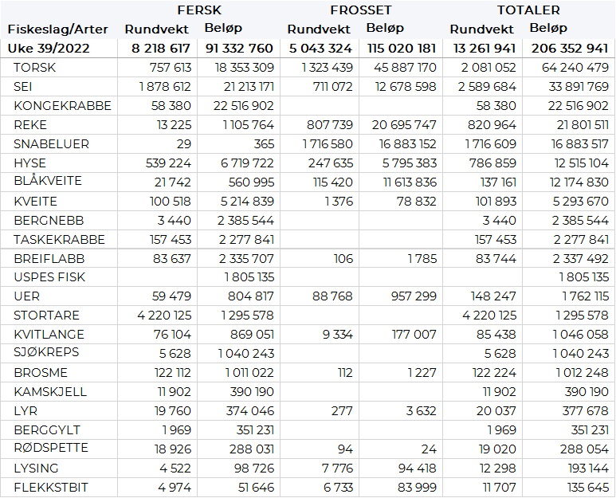
Omsetningen av fersk sei i uke 39 utgjorde 1.880 tonn/21 millioner kroner, mot 1.130 tonn/13 millioner kroner uken før. Vest-Finnmark var størst i kvantum med 600 tonn, fulgt av Troms, Øst-Finnmark og Vesterålen med 320-380 tonn på hver, og mindre kvanta i øvrige områder. Redskapsfordelingen var 670 tonn på snurrevad, 390 tonn på garn, 350 tonn på juksa, 270 tonn på not og 150 tonn på trål. Snurrevadkvantumet var i hovedsak fordelt på Øst- og Vest-Finnmark med henholdsvis 300 og 250 tonn, fulgt av Vesterålen med 90 tonn. God spredning i leveransene av garnsei, mens Vesterålen var på topp med 140 tonn når det gjelder omsetningen av juksasei, fulgt av Vest-Finnmark og Troms. Trålseien var landet og omsatt i Troms.

I løpet av uke 39 ble det omsatt 58 tonn kongekrabbe til verdi 22,5 millioner kroner. Opp fra 34 tonn/11,7 millioner kroner uken før. Av dette ble 49 tonn tatt i det regulerte fisket av 122 fartøy, og 9,6 tonn ble tatt i det uregulerte fisket av 73 fartøy. Gjennomsnittsprisen for A-kvalitets hannkrabbe fra det regulerte fisket var 436 kr/kg mot 434 kr/kg uken før. Fordelt per fangstfelt for all fangst av kongekrabbe er fordelingen følgende: 26 tonn i havområdet mellom Berlevåg og Båtsfjord, 9 tonn i Porsangerfjorden, 5 tonn i Laksefjorden og 9 tonn i Varangerfjorden. Kvanta under 5 tonn i resterende fangstfelt.

Det ble i forrige uke ble det levert 157 tonn taskekrabbe av til sammen 105 båter, fangstene hadde en verdi på 2,3 millioner kroner. Uken før ble det omsatt 172 tonn taskekrabbe til verdi 2,5 millioner kroner. Fordelt per sone er det levert 55 tonn på Helgeland, 50 tonn i Sør-Trøndelag, 26 tonn i Lofoten/Salten, 15 tonn på Nordmøre og 11 tonn i Nord-Trøndelag. Det meste kjøpes av Hitramat, Norwegian Shores og Sheashell.

I fisket etter leppefisk ble det i uke 39 omsatt 143.344 stk til verdi 2,7 millioner kroner. Uken før ble det omsatt 120.896 stk/2,2 millioner kroner. Av det totale antallet var 143.344 stk bergnebb og 7.421 stk berggylt. Hittil i år er det levert 1 997.116 stk, hvorav 1.803.968 stk bergnebb, 193.148 stk berggylt. Dette har en samlet verdi på 38,6 millioner kroner.

I løpet av uke 39 ble det omsatt 100 tonn fersk kveite til en verdi av 5,2 millioner kroner. Uken før ble det omsatt 78 tonn/4 millioner kroner. Kveitefisket er økende og en rask sjekk i tallene viser at vi de tre siste årene ikke har hatt et tilsvarende kvantum allerede i uke 39. Fordelt per sone har vi Vest-Finnmark 34 tonn, Troms 22 tonn og Lofoten/Salten 21 tonn. Aktivitet er desidert størst i Øksfjorden som alene har fått leveranser på 27 tonn. Oldervika 5 tonn, Vannavalen 5 tonn, Reipå 3 tonn og Bodø 3 tonn. Kveite fiskes i hovedsak med line/autoline og garn.

Det ble levert 84 tonn breiflabb forrige uke til en verdi av 2,3 millioner kroner. Uken før ble det omsatt 89 tonn/ 2,5 millioner kroner. Det meste er levert i Lofoten/Salten med 22 tonn og 22 tonn på Helgeland. Sør-Trøndelag står for 10 tonn, kvanta under 7 tonn i resterende soner. Breiflabb fiskes hovedsakelig med garn.

Øst-Finnmark
Fra omsetninga fra perioden i uke 39 i 2022 har vi følgende oversikt:
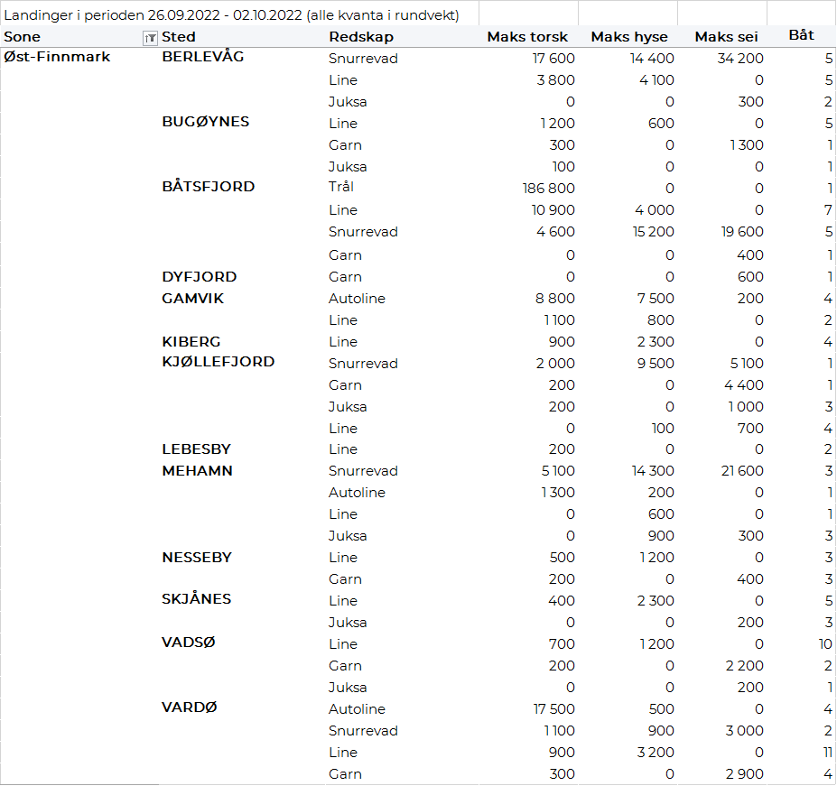
Vest-Finnmark
Fra omsetninga fra perioden i uke 39 i 2022 har vi følgende oversikt:
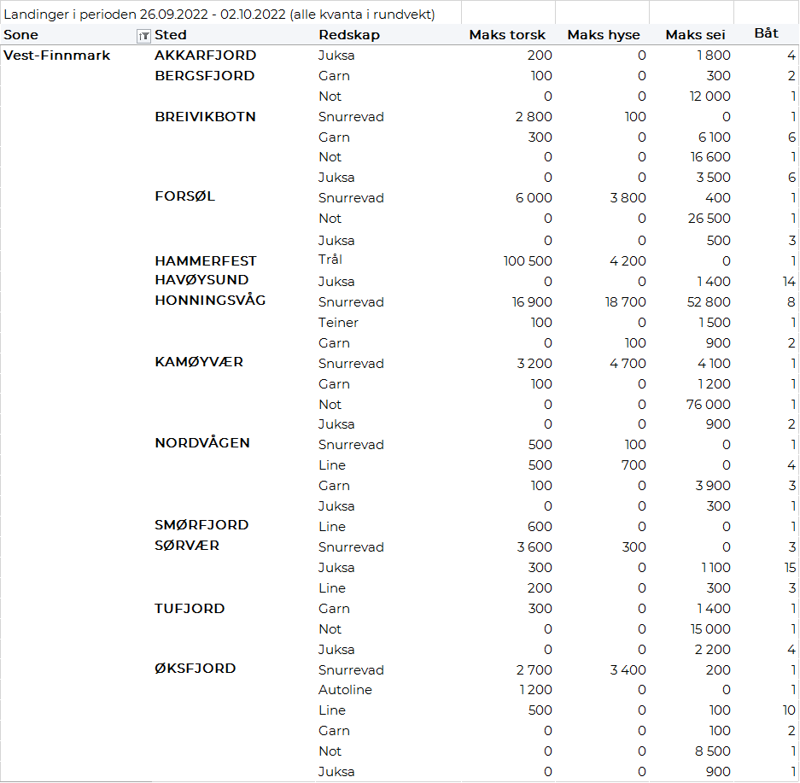
Troms
Fra omsetninga fra perioden i uke 39 i 2022 har vi følgende oversikt:
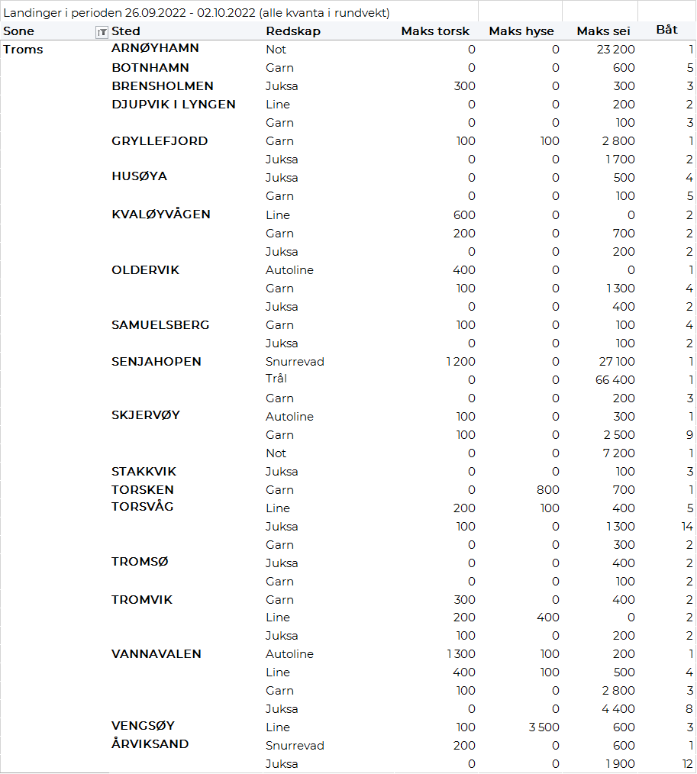
Vesterålen
Fra omsetninga fra perioden i uke 39 i 2022 har vi følgende oversikt:
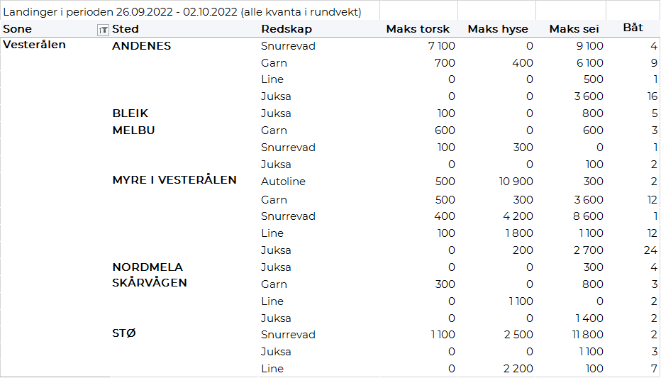
Lofoten/Salten
Fra omsetninga fra perioden i uke 39 i 2022 har vi følgende oversikt:
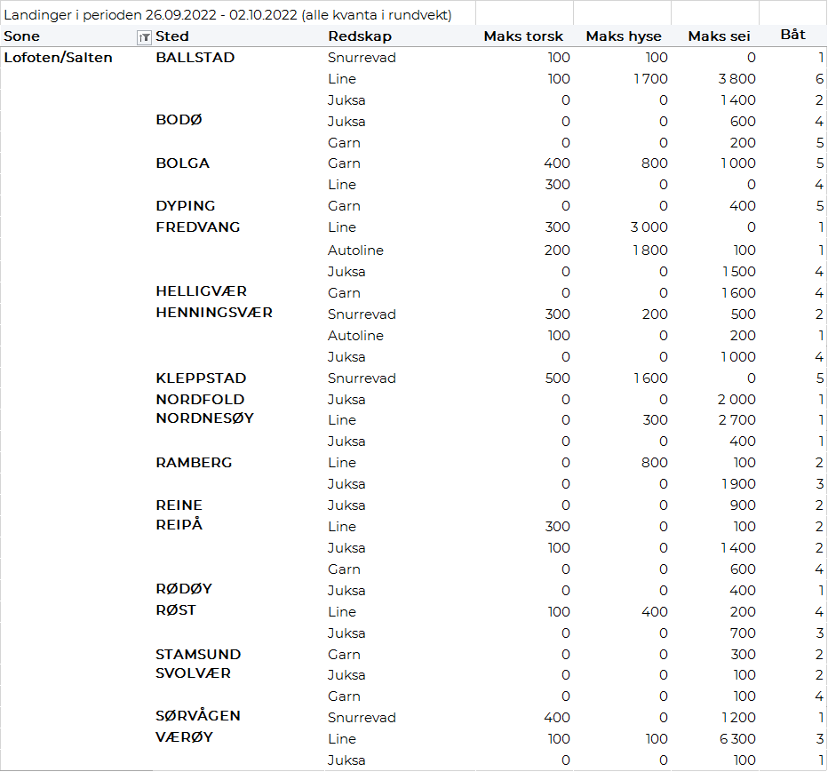
Helgeland-Nordmøre
Fra omsetninga fra perioden i uke 39 i 2022 har vi følgende oversikt:
